【主题教育】「迎战暴风雪」响应号召，
清雪除冰
近日，我旗遭受大到暴雪天气，导致路面积雪结冰，给交通出行带来极大的风险隐患。按照旗委、政府的要求，确保道路安全通畅、群众出行安全，旗林草局于11月7日组织“党员突击队”，对办公区域及分担区开展清雪除冰志愿服务活动。

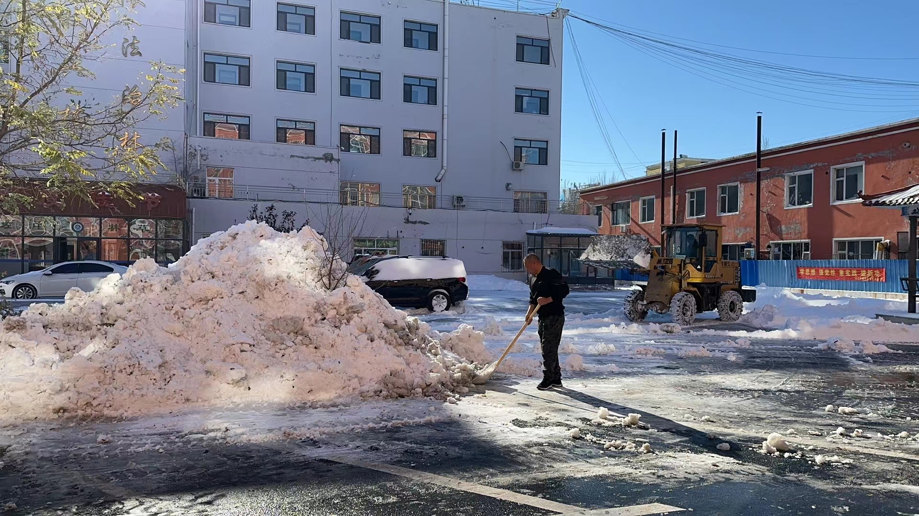
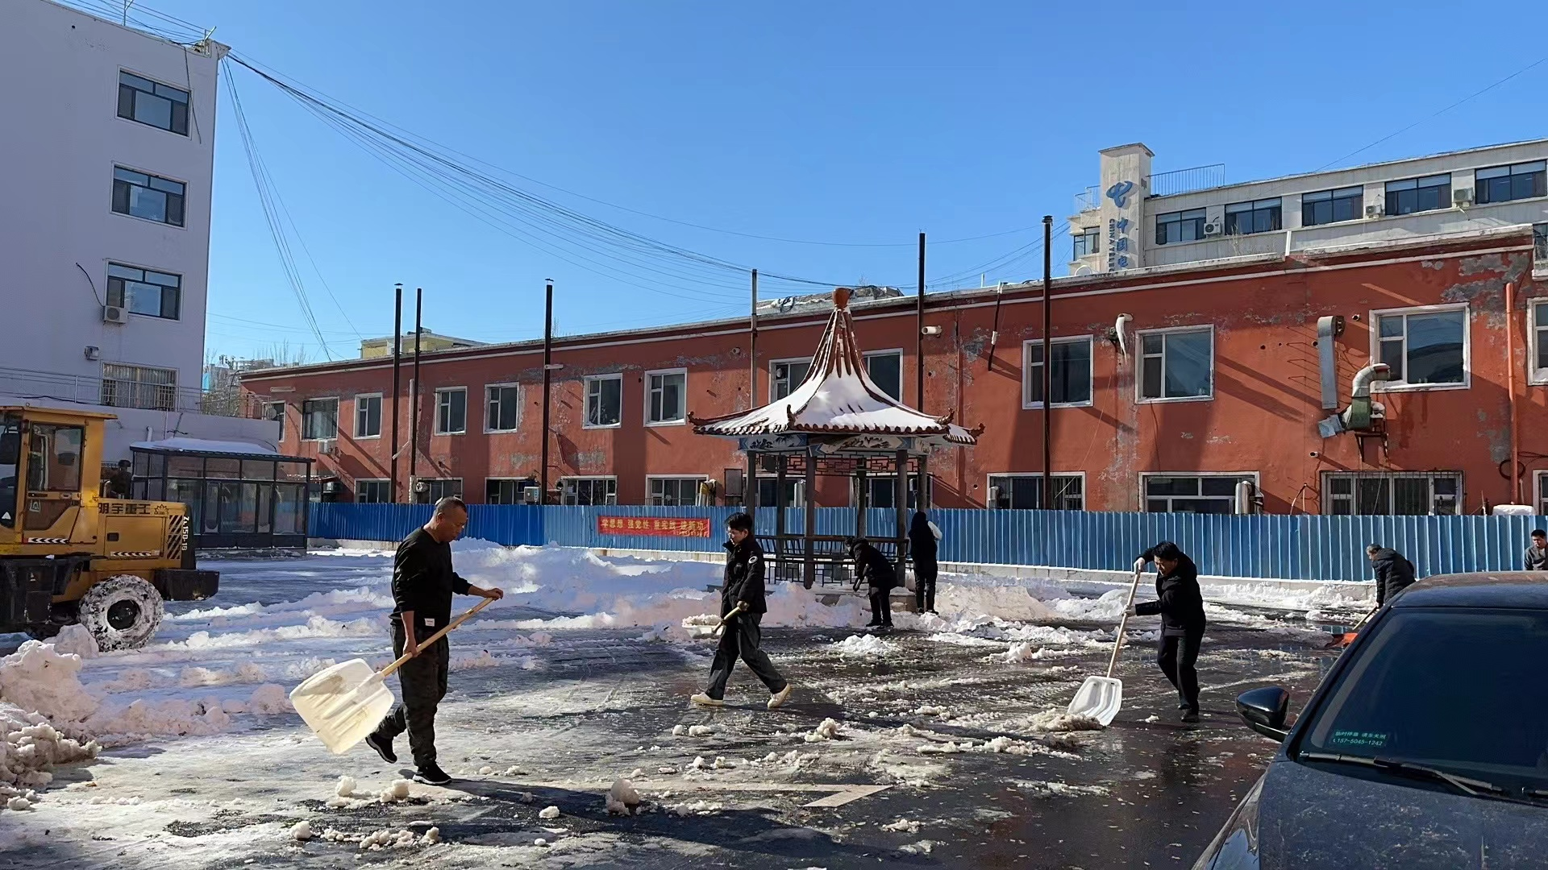
活动中，广大党员积极应对极端天气、清雪除冰冲锋在前，不畏寒冷，热情高涨，发扬不怕苦、不怕累的精神，积极在清雪除冰工作一线亮身份、见行动、作贡献，做到“哪里有困难，哪里就有共产党员”，使党旗在一线高高飘扬。党员干部们纷纷表示，有一份力便尽一份力，为群众扫出一条“安全路”，确保道路畅通无阻，为居民群众的出行安全保驾护航。
通过此次活动，不仅方便了行人，极大的避免了安全隐患，切实保障了道路稳定，同时也充分发挥党员突击队作用，发扬了党员干部为人民服务的无私精神。接下来，旗林草局将继续践行“我为群众办实事”理念，发挥“党员突击队”作用，进一步推动主题教育走深走实。

